课程教学进度计划表
一、基本信息
课程名称 | 健康服务与管理技能
课程代码 | 2170038 | 课程序号 |  | 课程学分/学时 | 3/48
授课教师 | 杨滢晖 | 教师工号 | 24088 | 专/兼职 | 专职
上课班级 | 健康服务B23-2 | 班级人数 | 42 | 上课教室 | （2-16（双）周）12号楼228  （1-16周）  12号楼228
答疑安排 | 每周四上午10:00-11:00
课程号/课程网站 | 超星教学平台97047301
选用教材 | 《健康服务与管理技能》，许亮文、关向东，人民卫生出版社，2020第1版
参考教材与资料 | 1.《健康服务与管理导论》，郭清，人民卫生出版社，2020年第1版；2.《健康管理学》，郭姣，人民卫生出版社，2020年第1版；3.《实用健康管理学》，张庆军、祝淑珍、李俊琳，科学出版社，2020年第1版

二、课程教学进度安排
课次 | 课时 | 教学内容 | 教学方式 | 作业
1 | 2 | 绪论（1） | 讲授学习法
2 | 2 | 绪论（2） | 讲授学习法
3 | 2 | 健康相关的问卷与量表的编制及评价（1） | 讲授学习法
4 | 2 | 健康相关的问卷与量表的编制及评价（2） | 讲授学习+案例分析 | 课堂练习
5 | 2 | 临床检查检测及意义（1） | 讲授学习法
6 | 2 | 临床检查检测及意义（2） | 讲授学习+案例分析 | 课堂练习
7 | 2 | 健康监测与评估（1） | 讲授学习法
8 | 2 | 健康监测与评估（2） | 讲授学习+案例分析 | 课堂练习
9 | 2 | 慢性病风险评估常见方法（1） | 讲授学习法
10 | 2 | 慢性病风险评估常见方法（2） | 讲授学习+案例分析 | 课堂练习
11 | 2 | 常见慢性病干预技术（1） | 讲授学习法
12 | 2 | 常见慢性病干预技术（2） | 讲授学习+案例分析 | 课堂练习
13 | 2 | 健康管理常见干预技术（1） | 讲授学习法
14 | 2 | 健康管理常见干预技术（2） | 讲授学习+案例分析
15 | 2 | 健康管理常见干预技术（3） | 讲授学习+案例分析 | 课堂练习
16 | 2 | 常见功能退化的检测与干预（1） | 讲授学习法
17 | 2 | 常见功能退化的检测与干预（2） | 讲授学习+课堂讨论 | 课堂练习
18 | 2 | 常用应急救护技术（1） | 讲授学习法
19 | 2 | 常用应急救护技术（2） | 讲授学习法
20 | 2 | 家庭健康服务与管理技能（1） | 讲授学习法
21 | 2 | 家庭健康服务与管理技能（2） | 讲授学习法
22 | 2 | 健康服务与管理其他技能（1） | 讲授学习法
23 | 2 | 健康服务与管理其他技能（2） | 讲授学习+课堂讨论 | 课堂练习
24 | 2 | 课程内容回顾 | 讲授学习法
三、考核方式
总评构成 | 占比 | 考核方式
1 | 笔试 | 50%
X1 | 实训报告 | 30%
X2 | 课堂展示 | 10%
X3 | 平时表现 | 10%

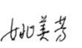
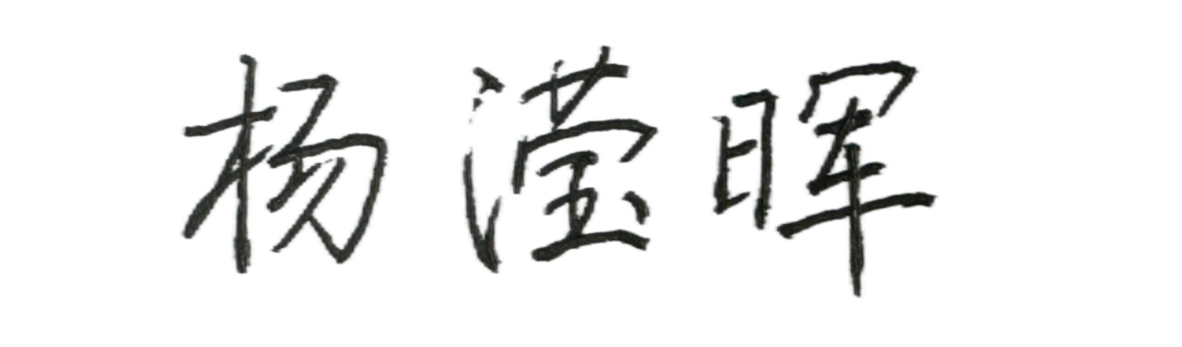
任课教师： 系主任审核：

日期：2026年3月9日

